Fiche 5. Cycle 2.
Exercice 5.
Dans quel dessin l’enfant risque le plus d’attraper un coup de soleil ?
Coche la bonne case.
☐ Image A
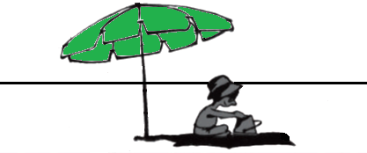
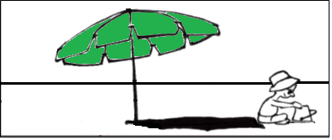
☐ Image B

DICTÉE À L’ADULTE
Justifie ta réponse. Dis-moi pourquoi tu as coché cette case.

